任教三十年荣誉证书核发（申领）

**一、完善工作经历信息**

登录全国教师管理信息系统-教师自助子系统 (<https://jiaoshi.zjedu.gov.cn/>)，完善【工作经历】中的相关信息。（这一步我会替大家操作好，请忽略。）

三十年教龄的申请与全国教师管理信息系统中的工作经历中的【是否任教】、【任教岗位】这两个字段有关。 如果教龄显示不正确或者为零，基本原因是 【是否任教】字段没有填写。应该填【是】。如果申请过程中提示任职岗位有问题，则需要将【任教岗位】填写为【教师】。

## 二、在线申请

**操作人**：教师

**申请方式**：登录浙江政务服务网，个人账号登录

**申请条件**：符合三十年教龄的教师

**事项办理步骤**：

**1、搜索“任教三十年”**：进入政务服务网，搜索“任教三十年”，点击【在线办理】按钮，即可进入办事申请页面。

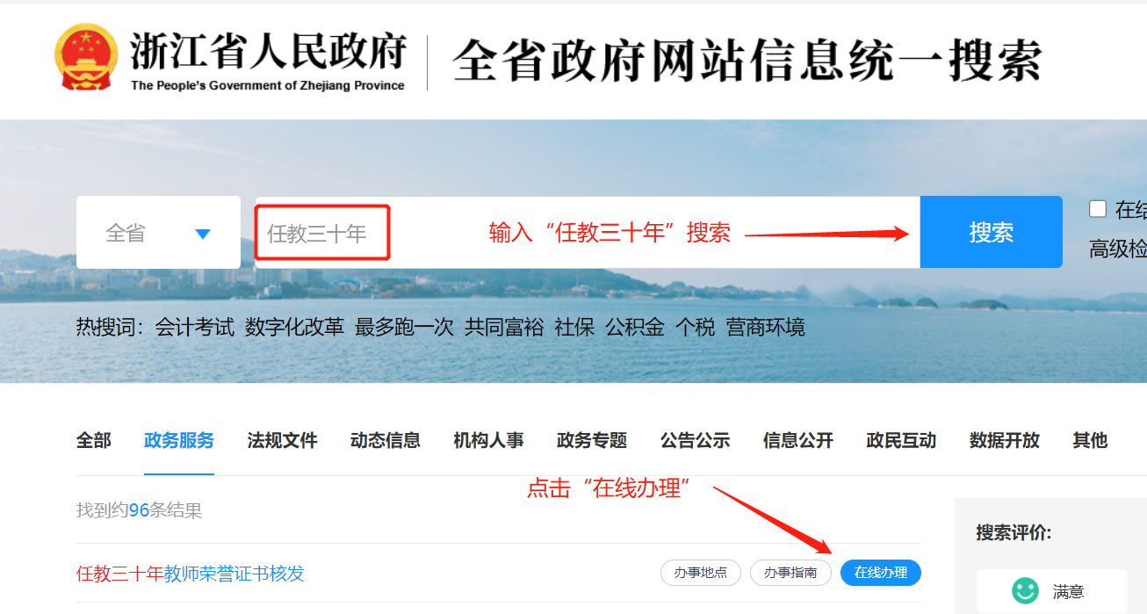

搜索“任教三十年”

**快速入口**：

<https://www.zjzwfw.gov.cn/zjservice/item/detail/index.do?localInnerCode=c5cec2d3-6d31-4240-a971-936717e965ac>

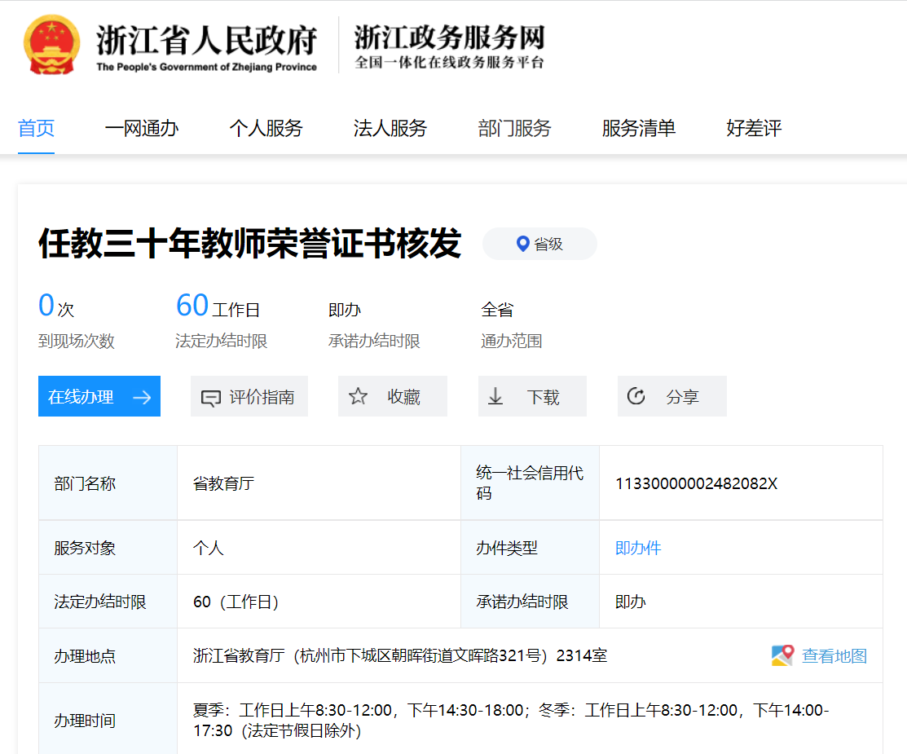

在线办理

**2、登录**：个人登录，输入个人账号信息、验证码即可登录

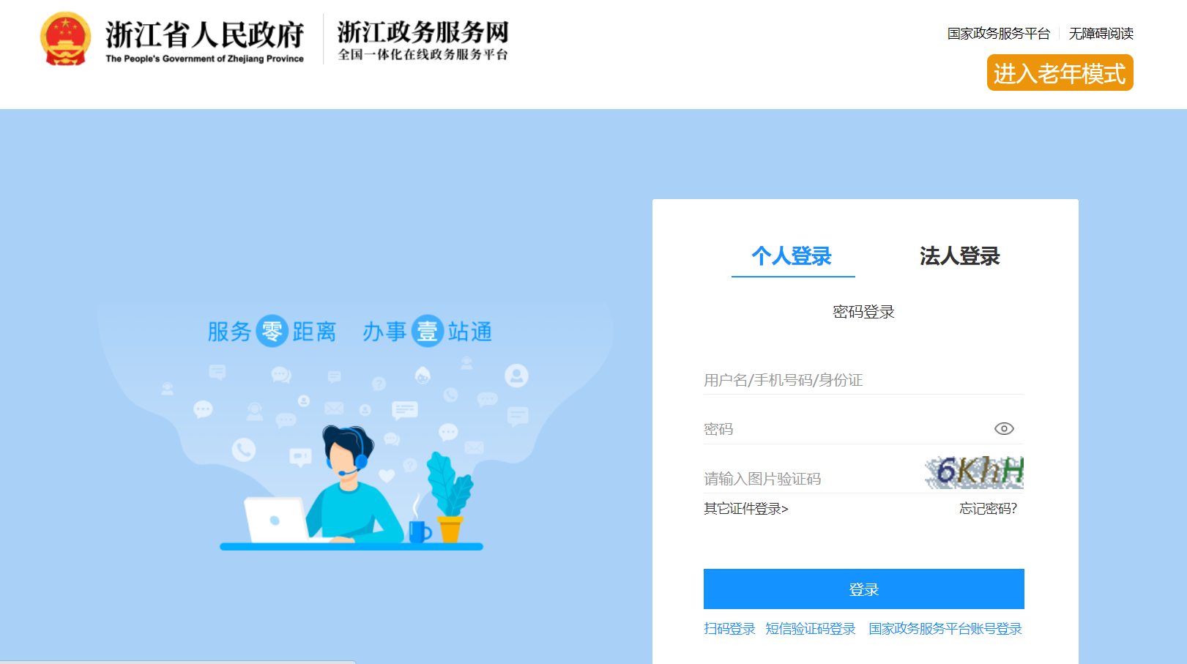

登录

**3、用户须知**：



用户须知

**4、填写表单信息**：任教三十年荣誉证书核发申请信息通过全国教师管理系统共享，无需教师手动输入。若信息无误，即可点击【下一步】上传本人照片。

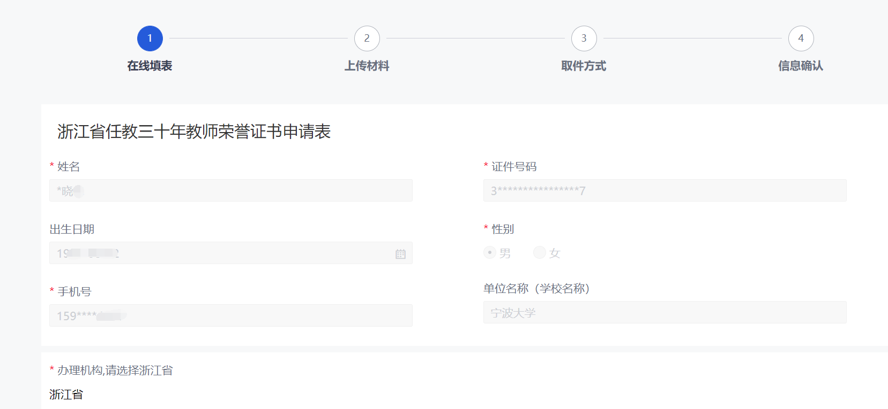

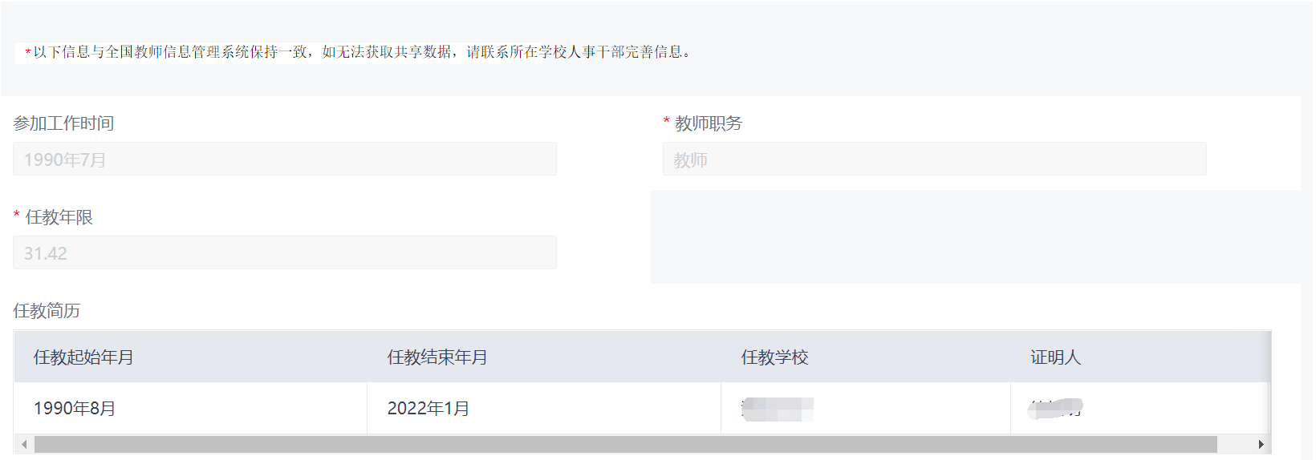

申请信息页

说明：请确认您在全国教师管理信息系统中的工作、教龄等相关个人信息是否正确。如有误，请先在全国教师管理信息系统修改后再申领

**5、上传本人照片**：照片将用于荣誉证书制证使用，放置于证书上。

1）可点击【共享材料】，通过共享数据自动获取个人照片；

2）可上传提前准备的个人照片，通过【本地文件】上传。

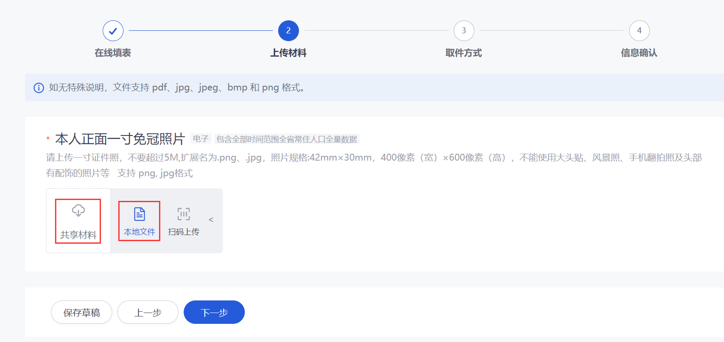

上传本人照片

照片上传完成，即可点击【下一步】，进入取件方式确认步骤

**6、确认取件方式**：由于荣誉证书为电子证，默认为自动出证，无需手动填写，进入此环节后，点击【下一步】跳过即可

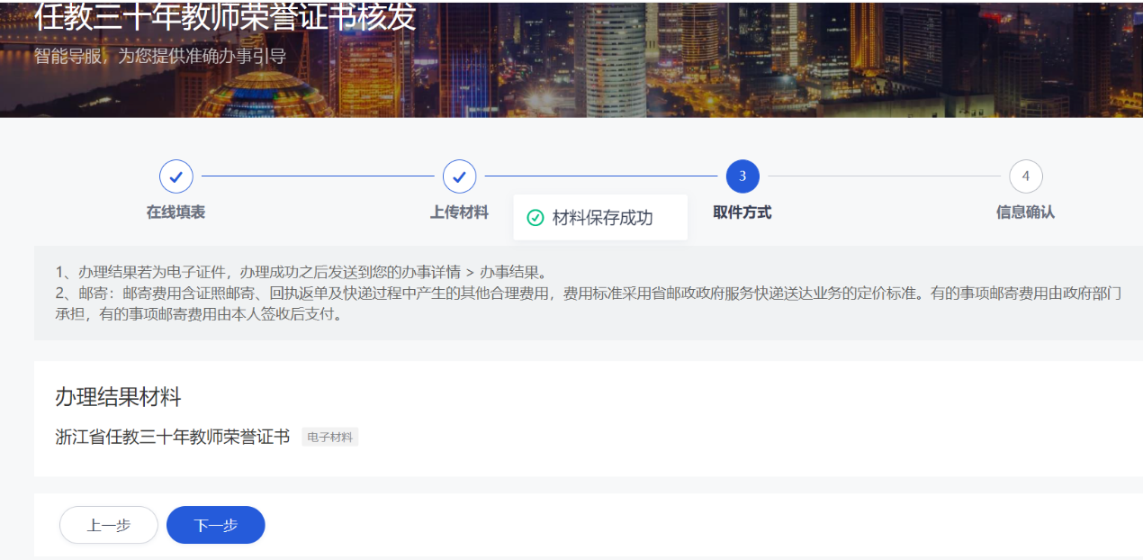

取件方式

**7、信息确认**：确认个人信息，若信息无误，点击【提交】按钮完成提交申请

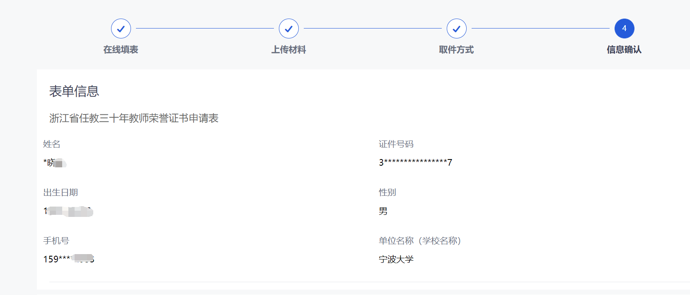

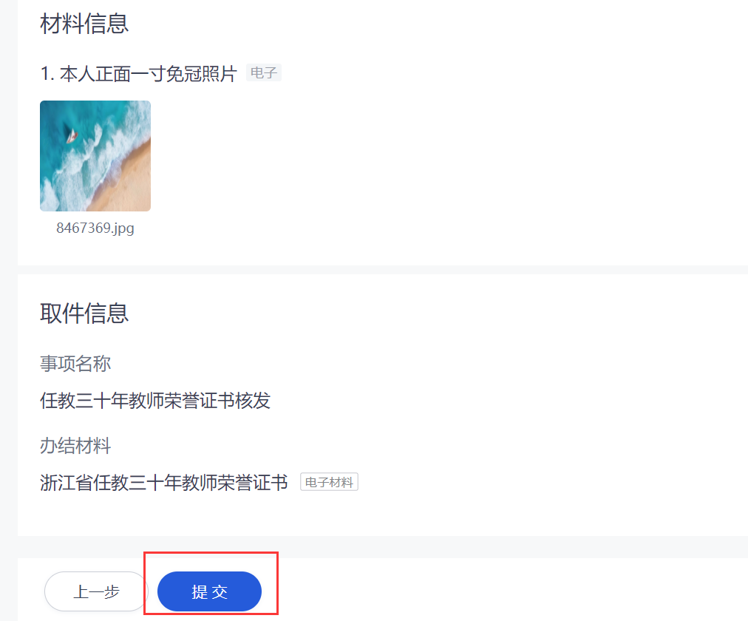

信息确认

## 三、查证

**1、方式一**：个人中心，点击【办事记录】，找到提交的办件，点击【办件结果】，即可跳转下载证书

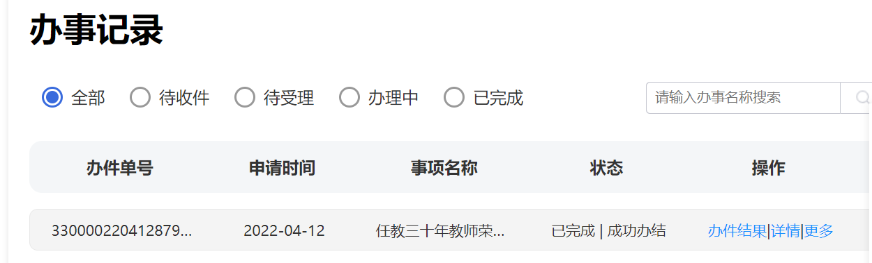

办事记录

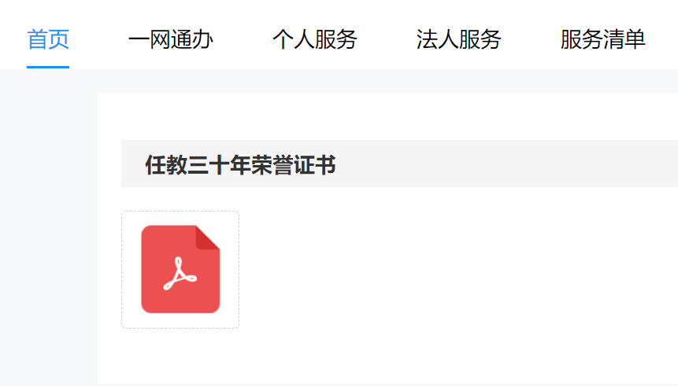

办件结果

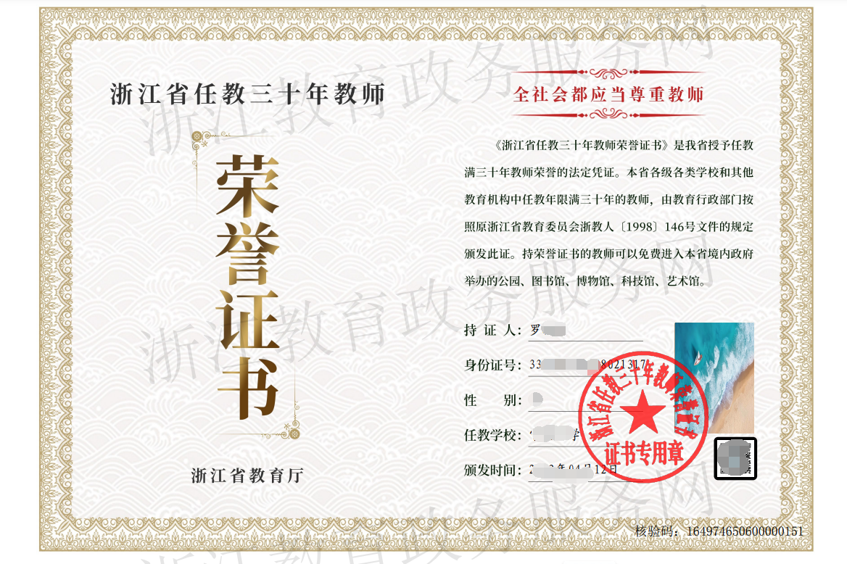

下载证书样式

**2、方式二**：重新进入办事事项，若已通过审核，即可点击查看并下载证书

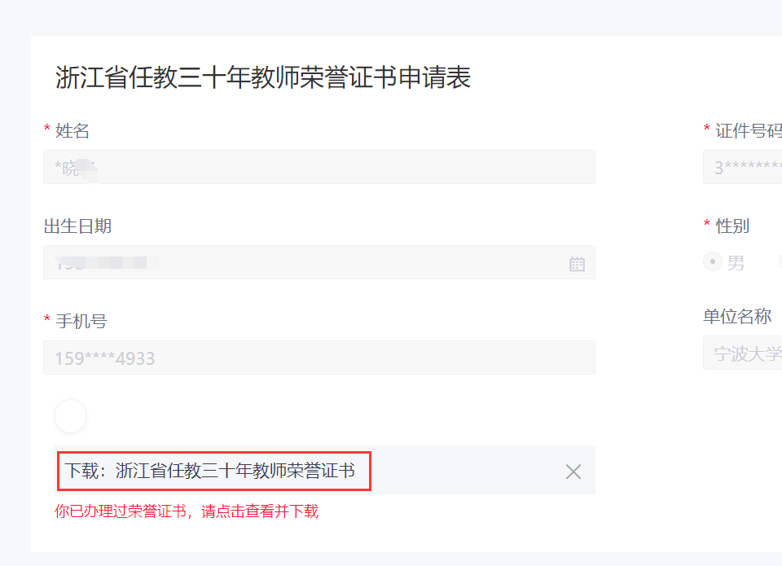

查看并下载证书